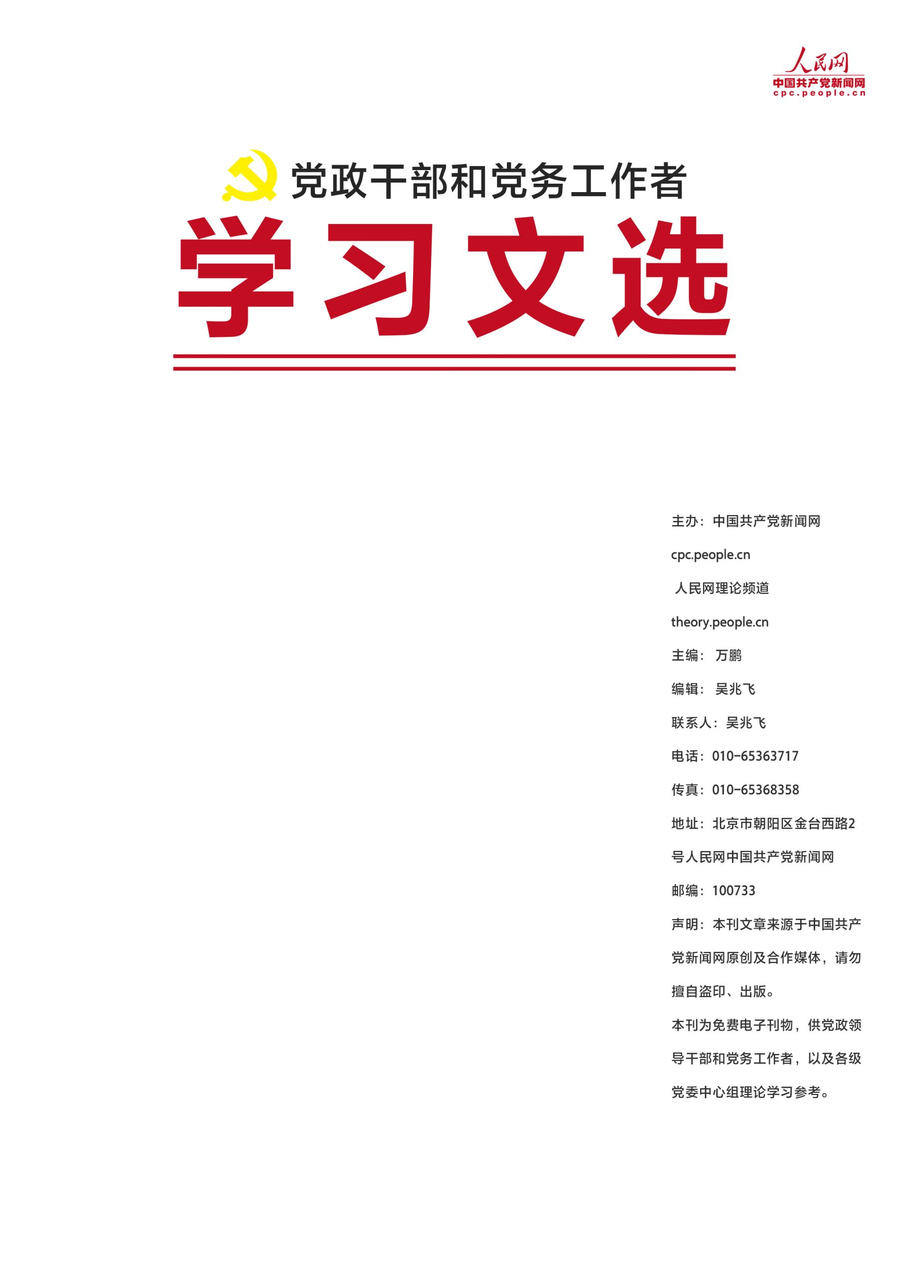
■ 学习要闻………………………………………………………1
■ 本期聚焦………………………………………………………1
• 习近平主持召开企业家座谈会强调：激发市场主体活力弘扬企业家精神 推动企业发挥更大作用实现更大发展
■ 政策解读………………………………………………………2
• 危中有机唯创新者胜，习近平对企业家提出这些要求
• 激发市场主体活力积蓄经济发展力量
• 复工复产要发挥好企业家作用
• 增强经济发展韧性 提升高质量发展能力
■ 深度评析………………………………………………………3• 弘扬企业家精神，发挥生力军作用
• 不断激发市场主体活力
• 增强信心 迎难而上 争取全年经济发展好成绩
• 千方百计把市场主体保护好
■ 党务学习………………………………………………………4
■ 编读往来………………………………………………………4
总第174期/2020年14期
2020年7月刊（下）
学习要闻
2020年7月刊（下）

中共中央政治局常务委员会召开会议 研究部署防汛救灾工作 中共中央总书记习近平主持会议
中共中央政治局常务委员会7月17日召开会议，研究部署防汛救灾工作。中共中央总书记习近平主持会议并发表重要讲话。习近平总书记指出，6月份以来，在党中央坚强领导下，各级党委和政府紧急行动、强化措施，国家防总、各有关部门和单位履职尽责、密切协作，人民解放军和武警部队关键时刻发挥突击队作用，广大干部群众团结奋战，防洪救灾体系发挥重要作用，防汛救灾工作有序有力推进，取得了积极成效。【详细】
习近平给“全球首席执行官委员会”成员代表回信
国家主席习近平7月15日给“全球首席执行官委员会”成员代表回信，赞赏他们对中国和平发展、开放发展的坚定信心和继续扎根中国的承诺，以及对中国经济发展提出的建设性建议。习近平主席在回信中指出，当前，中国正在统筹推进疫情防控和经济社会发展工作，决胜全面建成小康社会，决战脱贫攻坚。中国经济长期向好的基本面没有改变、也不会改变。我们将继续深化改革、扩大开放，全面落实“六稳”、“六保”的重大政策举措，为中外企业投资发展提供更完善的营商环境，开辟新机遇新前景。你们坚守扎根中国发展是正确选择。【详细】
习近平对进一步做好防汛救灾工作作出重要指示
中共中央总书记、国家主席、中央军委主席习近平对进一步做好防汛救灾工作作出重要指示。习近平总书记强调，当前，已进入防汛的关键时期，各级党委和政府要压实责任、勇于担当，各级领导干部要深入一线、靠前指挥，组织广大干部群众，采取更加有力有效的措施，切实做好监测预警、堤库排查、应急处置、受灾群众安置等各项工作，全力抢险救援，尽最大努力保障人民群众生命财产安全。国家防总、应急管理部、水利部等部门要加强统筹协调，科学调配救援力量和救灾物资。驻地解放军和武警部队要积极参与抢险救灾工作。【详细】
本期聚焦
编者按：7月21日下午，中共中央总书记、国家主席、中央军委主席习近平在京主持召开企业家座谈会并发表重要讲话。习近平总书记深刻分析当前经济运行面临的挑战和市场主体面临的困难，深入阐明“怎么看”“怎么办”等重大问题，彰显了直面问题的决心和勇气、解决问题的智慧和力量，激励着广大企业家坚定攻坚克难的必胜信心。
习近平主持召开企业家座谈会强调：激发市场主体活力弘扬企业家精神 推动企业发挥更大作用实现更大发展
习近平总书记强调，改革开放以来，我国逐步建立和不断完善社会主义市场经济体制，市场体系不断发展，各类市场主体蓬勃成长。新冠肺炎疫情对我国经济和世界经济产生巨大冲击，我国很多市场主体面临前所未有的压力。市场主体是经济的力量载体，保市场主体就是保社会生产力。要千方百计把市场主体保护好，激发市场主体活力，弘扬企业家精神，推动企业发挥更大作用实现更大发展，为经济发展积蓄基本力量。【详细】
政策解读

危中有机唯创新者胜，习近平对企业家提出这些要求
“留得青山在，不怕没柴烧。”全国政协委员、中共中央党校（国家行政学院）马克思主义学院院长张占斌表示，当前受疫情冲击和国际国内复杂的形势影响，经济面临着巨大的压力，如何保护市场主体、保护企业家、保护个体创业者，对我们做好“六稳”工作、落实“六保”任务极其重要。市场主体在整个国家经济社会发展中发挥着不可替代的作用，保护市场主体就是保护就业、就是保护先进生产力、就是保护经济。【详细】
激发市场主体活力积蓄经济发展力量
市场主体是市场经济的载体，更是畅通市场经济循环，进而带动经济、社会大循环的基础性推动力量。市场主体从微观的百姓日常生活物资的配送，到宏观的国家战略项目的实施，都有赖于市场主体的“腾挪”本领，有赖于实体经济的创造性活力。自党的十一届三中全会以来，我们坚持改革开放的政策，对内改革、对外开放，双轮驱动带动了我国改革开放经济进步、市场繁荣、人民乐业，实现了从温饱到即将全面建成小康社会的历史性跨越。对内改革就是要破除影响经济社会发展的体制机制障碍，逐步建立起成熟定型的社会主义市场经济体制，对外开放就是敢于向海而生、勇立潮头，对全球化潮流顺势而为、乘势而用。【详细】
复工复产要发挥好企业家作用
2020年7月刊（下）

要推动保障好企业家在复工复产中重要作用的充分发挥。一是在地位上，将企业家作为打赢双线战役重要主体力量。二是在政策上，为企业家复工复产工作做好政策支持保障。三是在服务上，帮助企业家做好复工复产工作相关协调服务。四是在激励上，对企业家复工复产先进典型做好宣传表彰。五是在长远上，健全完善新时代中国特色企业家政策体系。【详细】
增强经济发展韧性 提升高质量发展能力
需要继续营造良好的营商环境，推动国有企业改革，促进民营企业发展，稳住外贸和外资两个基本盘；积极探索有效培育并发挥企业家精神的体制和机制，大力发展具有国际竞争力的现代服务业，继续坚持做强、做优、做大实体经济；持续关注小微企业生存状况，认真调研外向型企业所面临的困难和挑战，积极探索和推动外向型企业的创新发展和转型升级。这些举措不仅有利于稳定全球供应链体系，也有助于提升我国在世界供应链中的地位，进一步增强经济发展韧性。【详细】
深度评析
弘扬企业家精神，发挥生力军作用
创新是引领发展的第一动力，弘扬企业家精神，就要勇于创新。“富有之谓大业，日新之谓盛德。”改革开放以来，我国经济发展取得的成就，同广大企业家大力弘扬创新精神密不可分。大疫当前，百业艰难，但危中有机，唯创新者胜。弘扬敢为天下先的品质，做创新发展的探索者、组织者、引领者，勇于推动生产组织创新、技术创新、市场创新，企业家才能化危为机，把企业打造成为强大的创新主体，在困境中实现凤凰涅槃、浴火重生。【详细】
2020年7月刊（下）

不断激发市场主体活力
激发市场主体活力，构建亲清政商关系是重要保障。政府是市场规则的制定者，也是市场公平的维护者、公共服务的提供者。各级领导干部同企业、企业家打交道，既要守住底线、把好分寸，坚决防止权钱交易、商业贿赂等问题；又要敢于担当、主动服务，光明磊落同企业交往，了解企业家所思所想、所困所惑，为企业发展排忧解难。构建亲清政商关系，说到底就是要充分发挥市场在资源配置中的决定性作用，更好发挥政府作用，以优质公共服务让企业家不断增强信心，实现更大发展。【详细】
增强信心 迎难而上 争取全年经济发展好成绩
争取全年经济发展好成绩，要求我们善于在危机中育新机、于变局中开新局。面向未来，我们要把满足国内需求作为发展的出发点和落脚点，加快构建完整的内需体系，大力推进科技创新及其他各方面创新，加快推进战略性新兴产业，形成更多新的增长点，着力打通生产、分配、流通、消费各个环节，逐步形成以国内大循环为主体、国内国际双循环相互促进的新发展格局，打造未来发展新优势。【详细】
千方百计把市场主体保护好
留得青山在，不愁没柴烧。市场主体是经济的力量载体，保护市场主体，就要想方设法满足市场主体最迫切的需求，使广大市场主体不仅能够正常生存，而且能够实现更大发展。要实施好更加积极有为的财政政策、更加稳健灵活的货币政策，继续减税降费、减租降息，确保各项纾困措施直达基层、直接惠及市场主体。要打造市场化、法治化、国际化营商环境，对各类市场主体一视同仁，构建清亲政商关系，保护企业家合法权益。【详细】
党务学习
党代表大会开幕式的程序有哪些？
党代表大会开幕式的程序有：
1、清点到会代表人数，并作出说明（应到会代表数，实到会代表数，大会是否符合法定人数，能否开会等）。
2、宣布党代表大会开幕。
3、奏（唱）《国歌》。
4、上届党的委员会负责同志作党委会工作报告。设立纪律检查委员会的，纪委负责同志作纪委工作报告（纪委工作报告也可以以书面形式提交党代表大会审议）。如时间允许，还可作党费收缴管理和使用情况报告。
5、宣布休会。（来源：共产党员网）
党组成员的职责具体是什么？
总职责：党组应当认真履行政治领导责任，做好理论武装和思想政治工作，负责学习、宣传、贯彻执行党的理论和路线方针政策，贯彻落实党中央和上级党组织的决策部署，发挥好把方向、管大局、保落实的重要作用。
党组成员职责：党组书记主持党组全面工作，负责召集和主持党组会议，组织党组活动，签发党组文件。
党组副书记协助党组书记工作，受党组书记委托履行相关职责。
党组书记空缺时，上级党组织可以指定党组副书记或者其他党组成员主持党组日常工作。
党组成员根据党组决定，按照授权负责有关工作，行使相关职权。（来源：共产党员网）
编读往来
2020年7月刊（下）

这里，是我们与您沟通的桥梁，您的建议，《党政干部学习文选》愿意听，您的想法对《党政干部学习文选》很重要！
我们开辟“编读往来”这个栏目，旨在加强编辑与读者之间的交流与合作，目的只有一个：把文选办得更好，满足读者和网友的需求。它是我们与您沟通交流的使者。如果您对我们的文选有更好的建议，或者对某篇文章有不同的见解，您都可以点击留言处畅所欲言。对于您的问题我们会及时反馈。您的参与定会成为推动杂志更快更好发展的动力，我们期待着您的参与！>>>留言投稿信箱：lilun@people.cn
2020年7月刊（下）

